Муниципальное бюджетное учреждение дополнительного образования
«Дом детского творчества»
муниципального образования–Пригородный район Республики Северная Осетия-Алания

ДЕНЬ КОНСТИТУЦИИ РОССИИ
12 декабря 2018 года в Доме детского творчества прошли районные, мероприятия, посвященные 25-летию Конституции России: торжественное вручение паспортов и интеллектуальная игра Брейн-ринг.
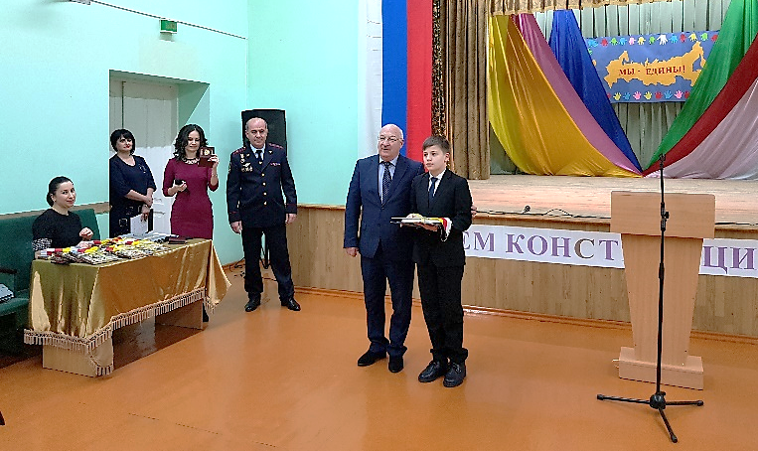
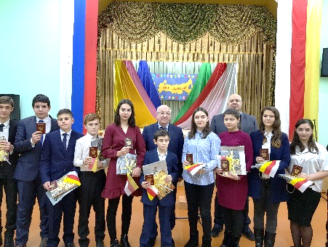
11 юным жителям Пригородного района, родившимся 12 декабря в День Конституции Российской Федерации, в торжественной обстановке вручали паспорта. На мероприятии присутствовали: глава АМС МО Пригородный район Р.Есиев, заместитель начальника ОМВД России по Пригородному району начальник полиции П.Бекоев, начальник отдела по вопросам миграции ОМВД России по Пригородному району Х.Цагараев, заместитель главы АМС МО Пригородный район Я.Джиоева, руководитель ТИК Пригородного района А.Гагоев и начальник Управления образования Пригородного района А.И.Дзлиева.
Для юных россиян творческое объединение «Вдохновение» (педагог Габуева С.В.) подготовили музыкальное поздравление, исполнив песни «Я. Ты. Он. Она», «Россия, нужны мне твои голоса».
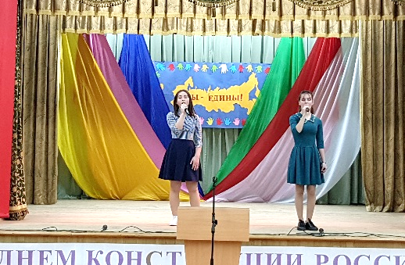
По окончанию торжественной церемонии всех присутствующих в зале поздравил с праздником Днем Конституции России и с наступающим Новым годом глава АМС МО Пригородный район Р.Есиев.
Продолжением праздника стала интеллектуальная игра Брейн-ринг.
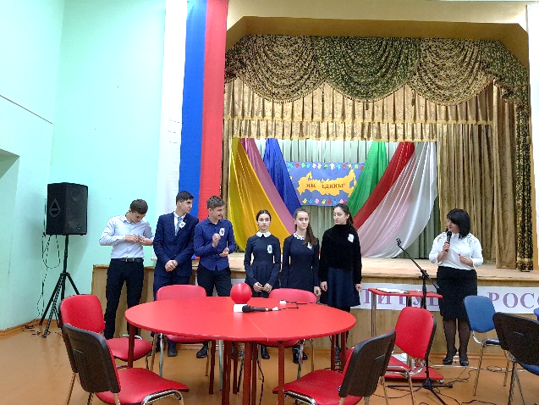
На ринге встретились 4 школьные команды: «Винни Пух» - МБОУ СОШ № 1 с. Октябрьское, «Алонтæ» - МБОУ СОШ № 2 с. Октябрьское, «Риск» - МБОУ СОШ с. Сунжа и «Легион» МБОУ СОШ № 2 с. Камбилеевское.
Игра состояла из 3 раундов: 2 отборочных и финал, вопросы подбирались на знание Конституции Российской Федерации, истории родного края, истории России. Оценивали правильность ответов ребят: Гагоев А.Дж. - руководитель ТИК, Елизарова М.В. – педагог-организатор ДДТ, Бигулова И.Р. - методист ДДТ.
Интересно и необычно команды представили визитную карточку.
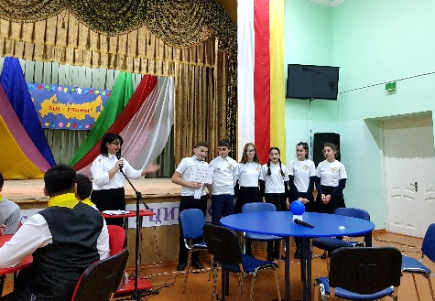
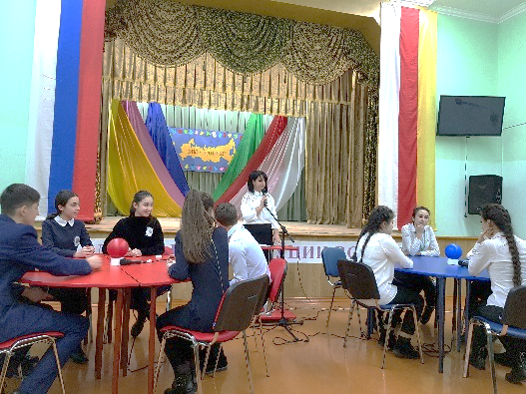
По итогам жеребьёвки в первом раунде встретились две Октябрьские команды, победу одержала команда «Алонтæ», во втором раунде встретились команда «Легион» (СОШ № 2 с. Камбилеевское) и «Риск» (СОШ с. Сунжа), победила команда «Риск». В финале встретились победители первого и второго раундов – команда «Алонтæ» СОШ № 2 с. Октябрьское и команда «Риск» СОШ с. Сунжа. Победила команда «Риск». По окончанию игры выступил председатель жюри Гагоев А.Д., поблагодарив педагогов, подготовивших команды и участников игры и особенно ведущую Брейн-ринга Икоеву И.В. Все команды получат дипломы, подписанные начальником Управления образования Дзлиевой А.И.

Елизарова М.В. – педагог-организатор

